

Universidade do Minho

Departamento de Informática

Mestrado em Engenharia Informática

Perfil de Machine Learning Fundamentos e Aplicações

Sistemas Baseados em Similaridade

1º Ano, 1º Semestre

Ano letivo 2020/2021

Enunciado Prático nº 3

30 de outubro de 2020

Joel Costa Carvalho

PG42837

Índice

Tarefas - 4 -

T1 – Carregar, no *Knime*, o *dataset* descarregado. Aplicar nodos para exploração de dados, i.e., analisar os dados em relação à sua: - 4 -

**a.** **Tendência Central** - 4 -

**b.** **Dispersão Estatística** - 4 -

**c.** **Correlação entre *features*** - 5 -

T2 – Criar *plots* para visualização dos dados; - 5 -

T3 – Aplicar nodos para tratamento de dados de forma a: - 7 -

**a)** **Excluir todas as colunas do tipo *Double*;** - 8 -

**b)** **Tratar valores em falta;** - 8 -

**c)** **Remover registos duplicados;** - 8 -

**d)** **Criar 3 *bins* de igual frequência para a *feature* *age*;** - 9 -

**e)** **Para cada registo, extrair o ano, mês e dia da semana da *feature birthday*;** - 9 -

**f)** **Excluir utilizadores da plataforma que tenham uma atividade na plataforma (*WebActivity*) inferior a 1 hora e que tenham mais de 70 anos;** - 10 -

**g)** **Excluir todos os registos que contenham a *sub-string* “co” no produto.** - 10 -

T4 - Aplicar nodos para agregação de dados de forma a: - 10 -

**a)** **Por género, obter o número e a percentagem de registos, assim como a média da idade e da atividade na plataforma. Obter também o mínimo e máximo da idade;** - 10 -

**b)** **Por género e atividade na plataforma, obter a moda da análise do sentimento em relação à plataforma e a média da avaliação do sentimento;** - 11 -

**c)** **Por análise de sentimento, obter o número de registos, a média do salário anual estimado, o somatório do salário anual e a média do número de contratos.** - 11 -

T5 – Análise crítica à informação extraída das agregações efetuadas na tarefa anterior. Que conclusões poderia a empresa tirar? - 11 -

**Baseado na alínea A:** - 11 -

**Baseado na alínea B:** - 11 -

**Baseado na alínea C:** - 12 -

T6 – Dataset Premier League 2017/2018 - 12 -

Visão Geral - 14 -

Índice de figuras

Figura 1 - Carregar dataset e remover coluna "birthday" - 4 -

Figura 2 - Tendência Central e Dispersão Estatística - 4 -

Figura 3 - Correlação Linear entre as features - 5 -

Figura 4 - Plots para visualizar os dados - 5 -

Figura 5 – Histograma - 6 -

Figura 6 - Pie Chart - 6 -

Figura 7 - Box Plot - 7 -

Figura 8 - Metanode T3 - 7 -

Figura 9 - Remover tipo Double - 8 -

Figura 10 - Tratamento de valores em falta - 8 -

Figura 11 - Com registos duplicados - 8 -

Figura 12 - Sem registos duplicados - 9 -

Figura 13 - Bins de frequências para age - 9 -

Figura 14 - Extrair informação do birthday - 9 -

Figura 15 - Menos de 1h de atividade e mais de 70 anos - 10 -

Figura 16 - Remover produtos com sub-string "co" - 10 -

Figura 17 - Detalhes por género - 10 -

Figura 18 - Detalhes por género e atividade - 11 -

Figura 19 - Detalhes por sentimento - 11 -

Figura 20 - Visão Geral - 14 -

**Tarefas**

**T1 – Carregar, no *Knime*, o *dataset* descarregado. Aplicar nodos para exploração de dados, i.e., analisar os dados em relação à sua:**

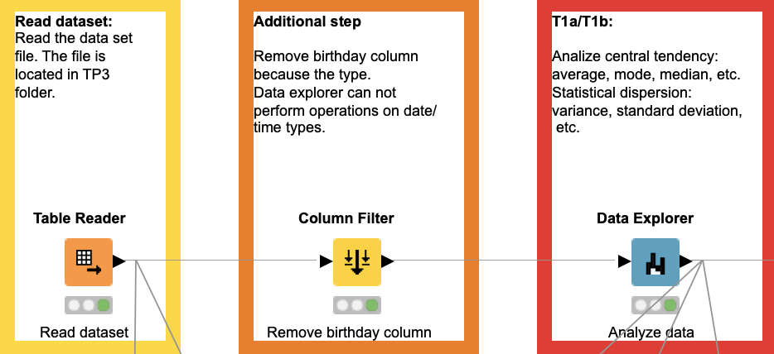

Figura - Carregar dataset e remover coluna "birthday"

1. **Tendência Central**

Média, moda, mediana e entre outros (Figura 2.).

1. **Dispersão Estatística**

Variância, desvio padrão e entre outros (Figura 2.).

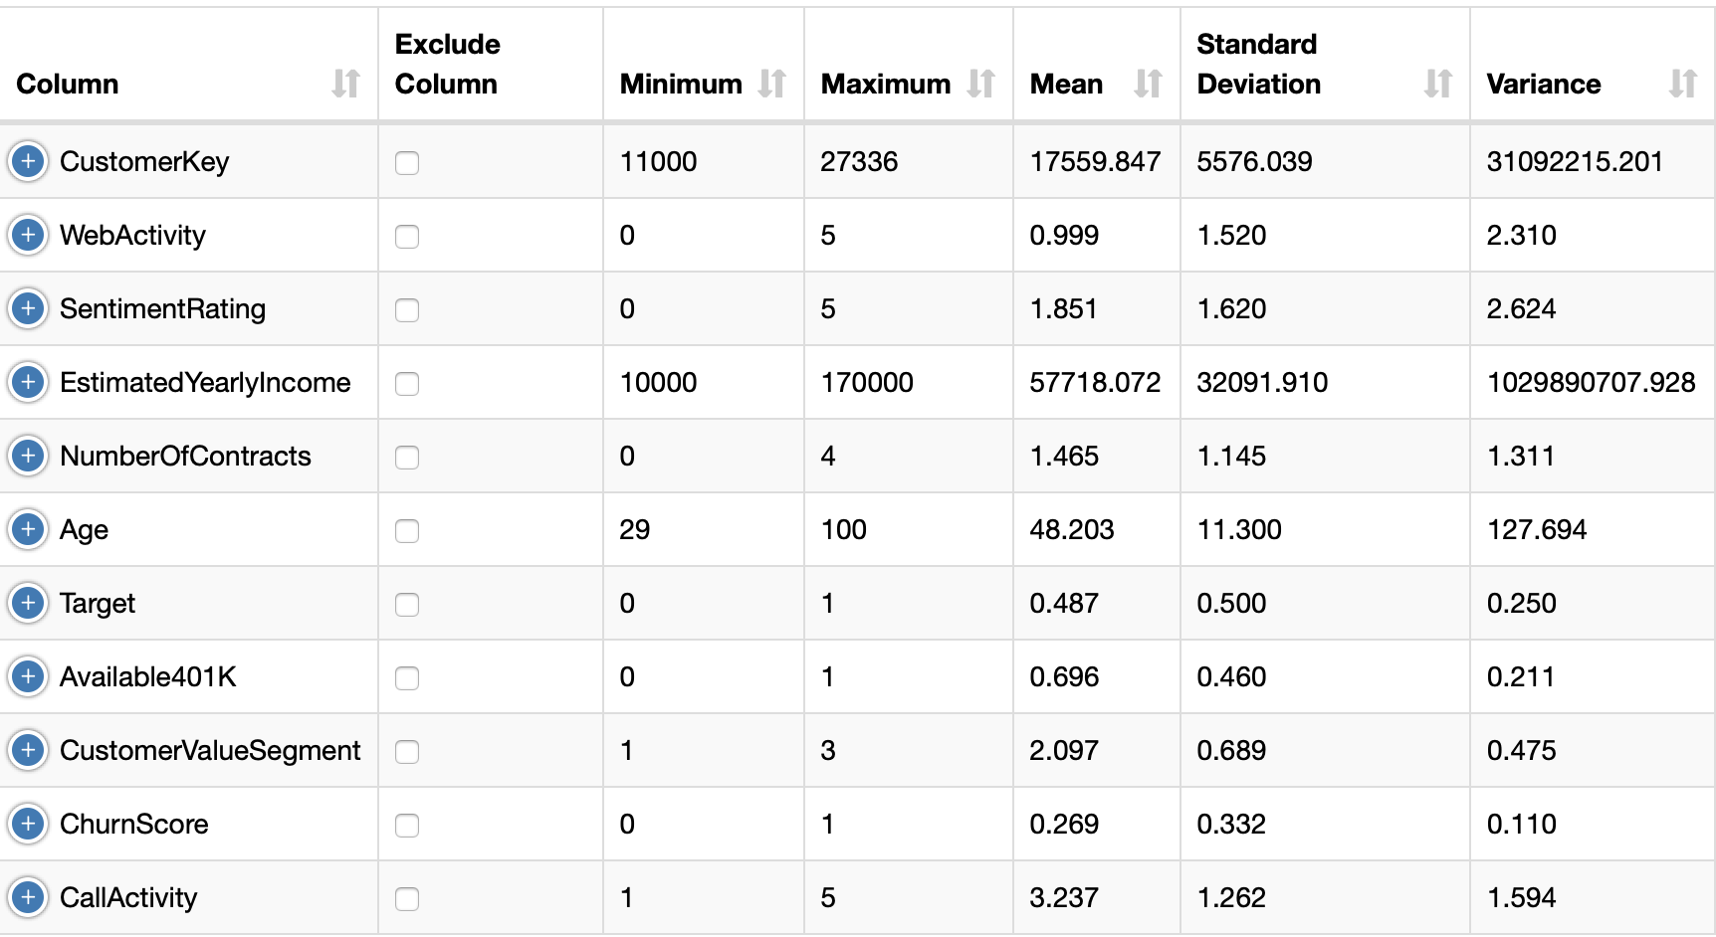

Figura - Tendência Central e Dispersão Estatística

1. **Correlação entre *features***

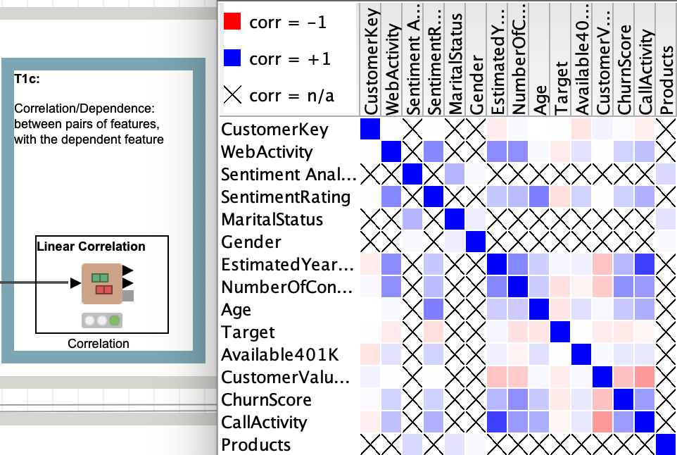

Figura - Correlação Linear entre as features

**T2 – Criar *plots* para visualização dos dados;**

Esta tarefa é constituída por três *plots*, são eles um histograma, um gráfico *donut* e uma *box plot*.

O histograma representa a média de contratos por idades, o gráfico *donut* representa a média de ganhos anuais por género e finalmente a *box plot* expõe detalhes sobre as idades, desde *outliers* à mediana.

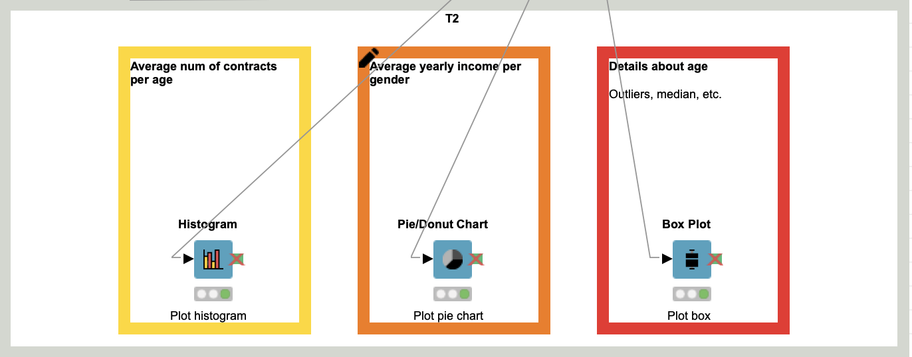

Figura - Plots para visualizar os dados

Analisando a Figura 5, posso concluir que os clientes que têm mais contratos (aproximadamente 2) possuem idades compreendidas entre os 64 e 65 anos.

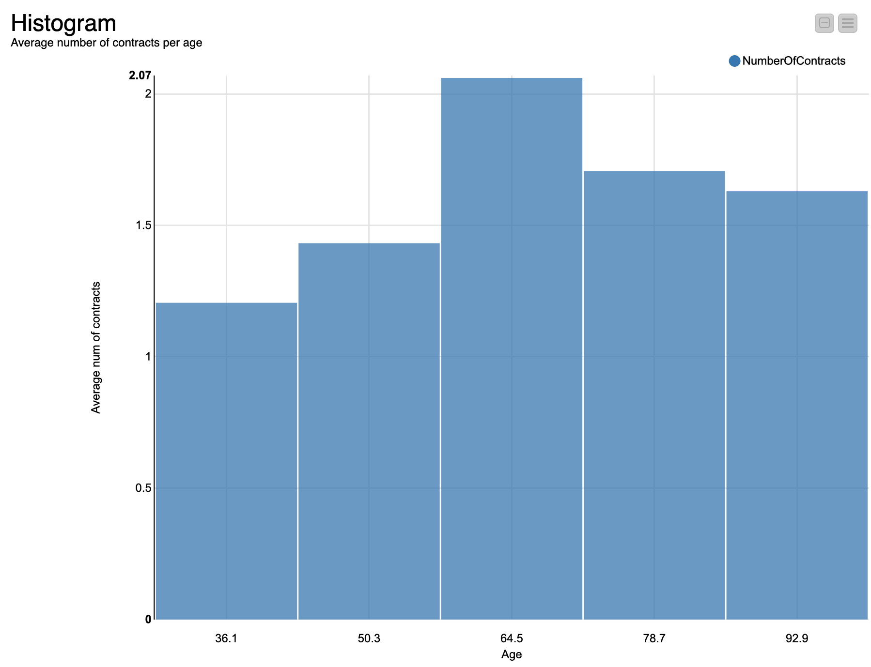

Figura – Histograma

Observando a Figura 6, posso concluir que existe igualdade de género entre os ganhos anuais. Apenas há uma ligeira superioridade no género feminino, porém também há mais clientes mulheres.

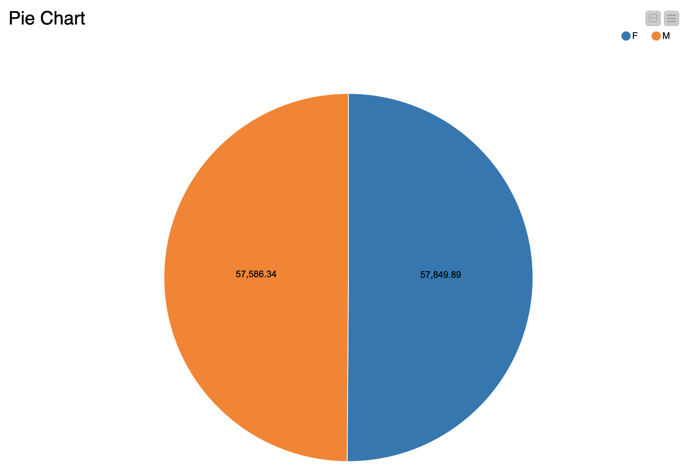

Figura - Pie Chart

Examinando a Figura 7, posso concluir que:

* Idades superiores a 80 são considerados *outliers*;
* Idade mínima é 29 anos;
* Mediana igual a 46 anos;
* Maior concentração de idades entre 40 e 56 anos.

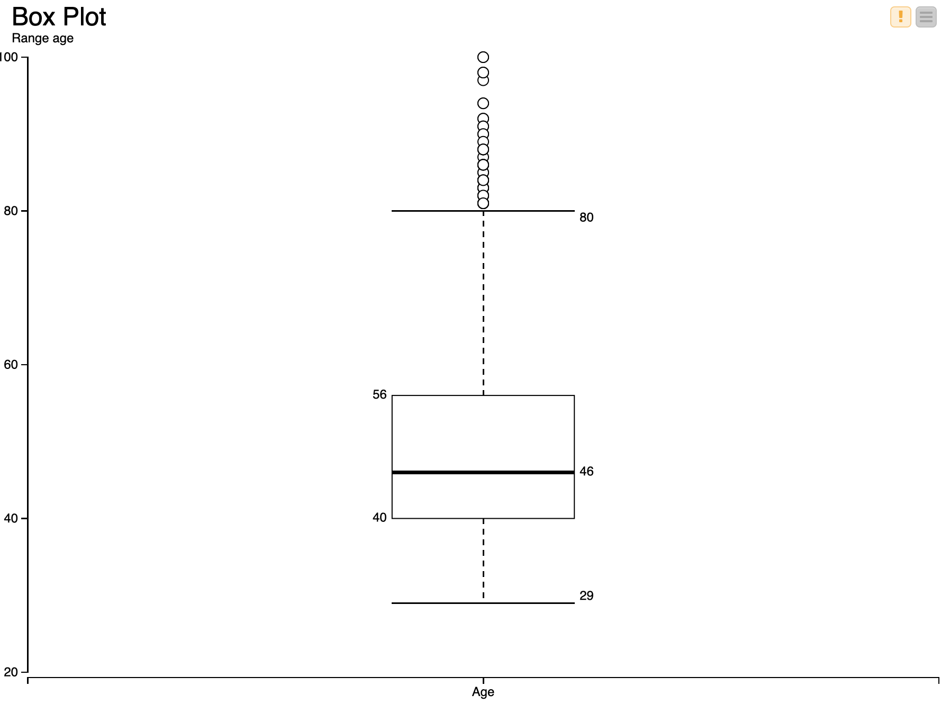

Figura - Box Plot

**T3 – Aplicar nodos para tratamento de dados de forma a:**

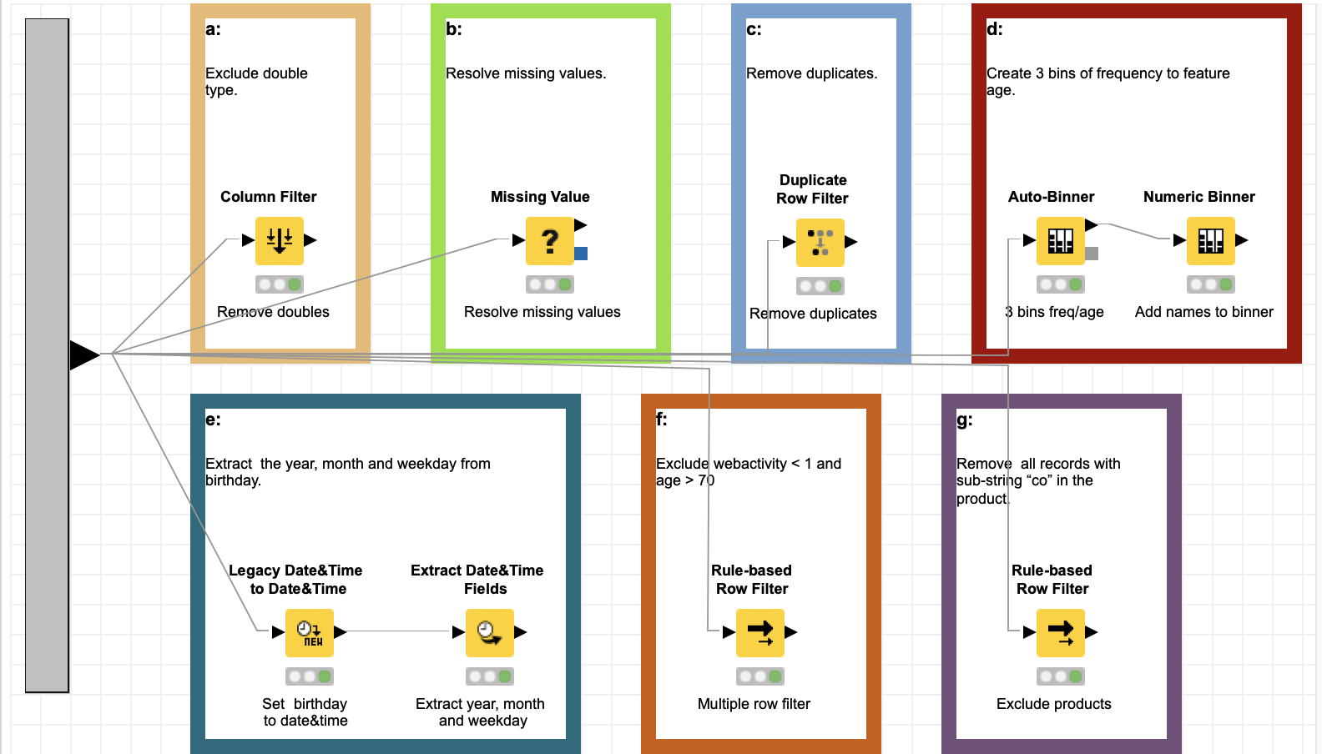

Figura - Metanode T3

1. **Excluir todas as colunas do tipo *Double*;**

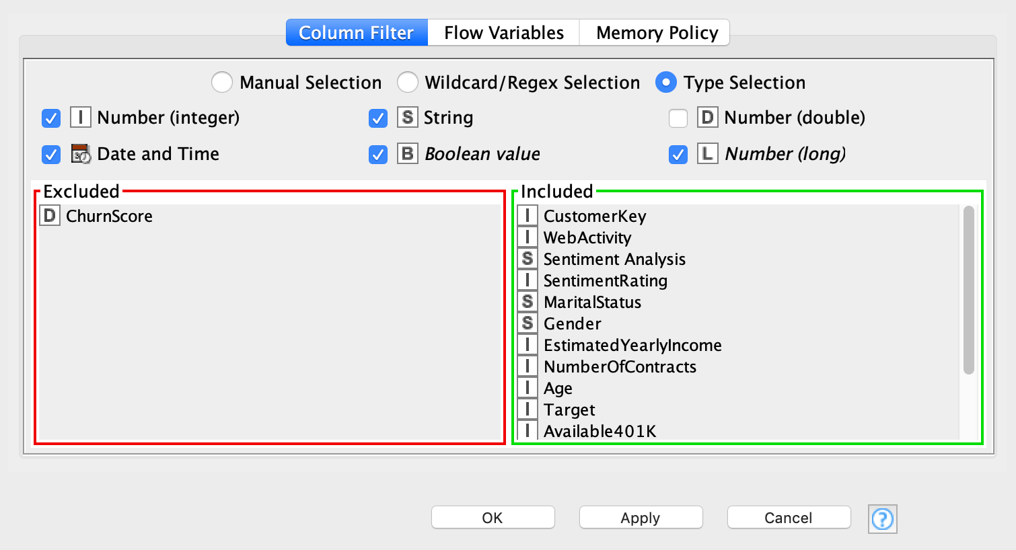

Figura - Remover tipo Double

1. **Tratar valores em falta;**

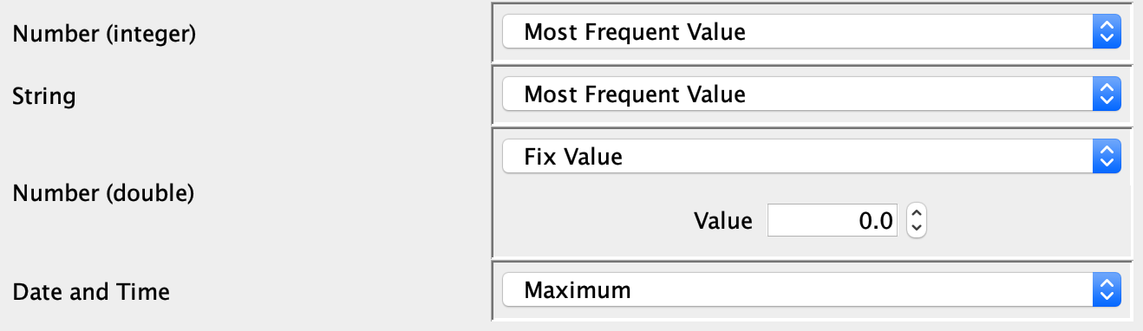

Figura - Tratamento de valores em falta

1. **Remover registos duplicados;**

Antes: 15167 registos

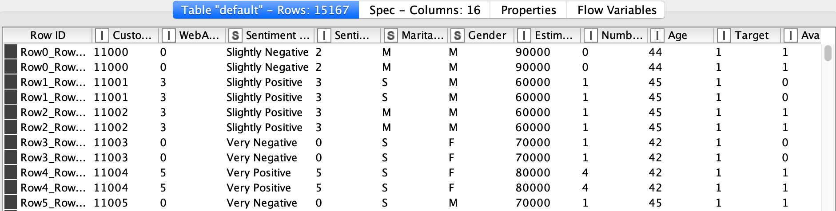

Figura - Com registos duplicados

Depois: 11551 registos

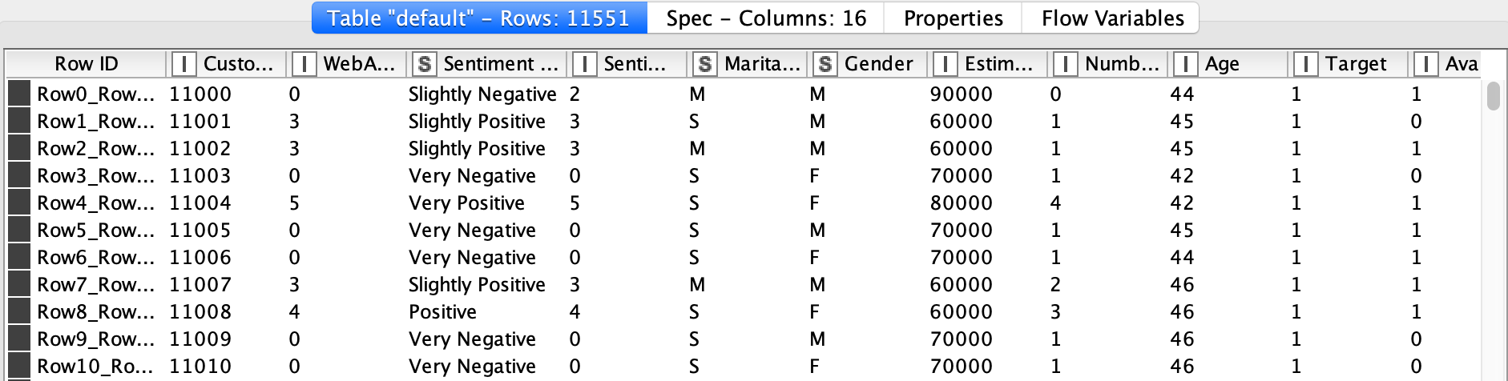

Figura - Sem registos duplicados

1. **Criar 3 *bins* de igual frequência para a *feature* *age*;**

Figura - Bins de frequências para age

1. **Para cada registo, extrair o ano, mês e dia da semana da *feature birthday*;**

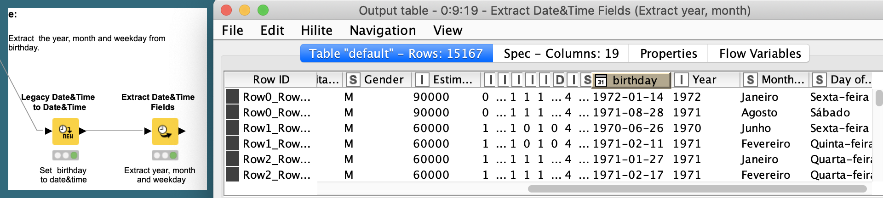

Figura - Extrair informação do birthday

1. **Excluir utilizadores da plataforma que tenham uma atividade na plataforma (*WebActivity*) inferior a 1 hora e que tenham mais de 70 anos;**

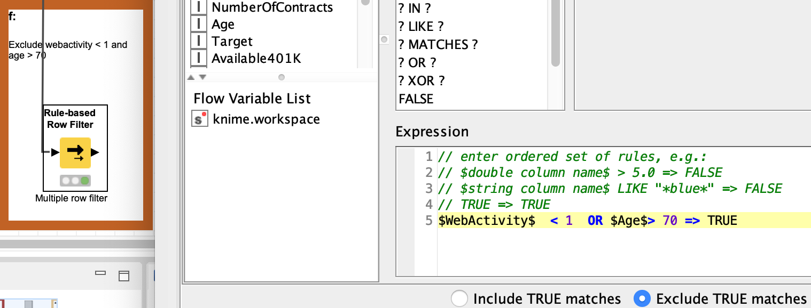

Figura - Menos de 1h de atividade e mais de 70 anos

1. **Excluir todos os registos que contenham a *sub-string* “co” no produto.**

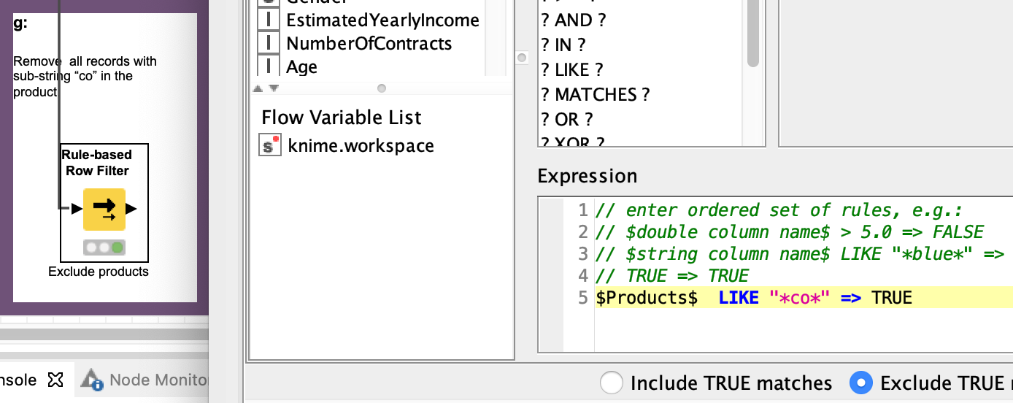

Figura - Remover produtos com sub-string "co"

**T4 - Aplicar nodos para agregação de dados de forma a:**

1. **Por género, obter o número e a percentagem de registos, assim como a média da idade e da atividade na plataforma. Obter também o mínimo e máximo da idade;**

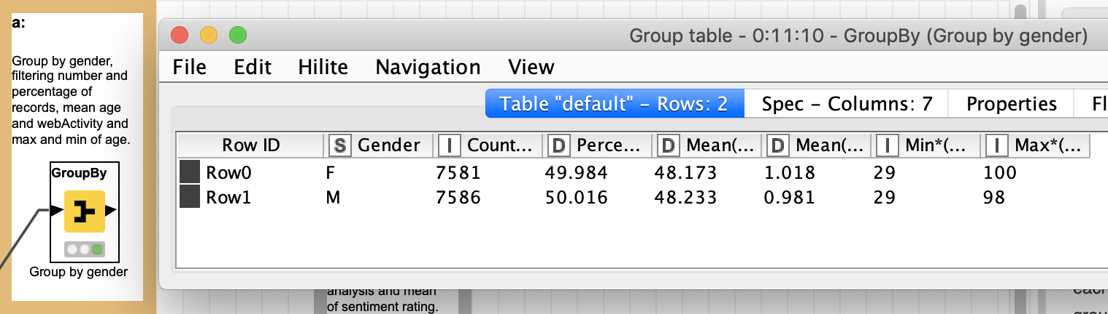

Figura - Detalhes por género

1. **Por género e atividade na plataforma, obter a moda da análise do sentimento em relação à plataforma e a média da avaliação do sentimento;**

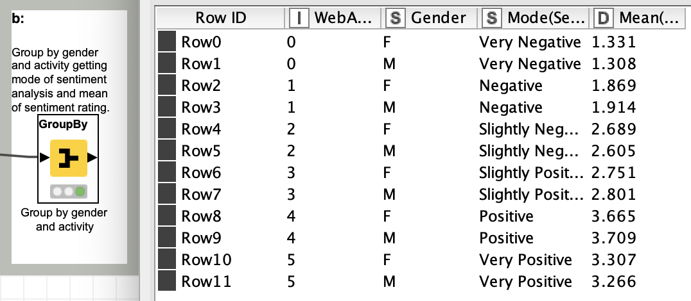

Figura - Detalhes por género e atividade

1. **Por análise de sentimento, obter o número de registos, a média do salário anual estimado, o somatório do salário anual e a média do número de contratos.**

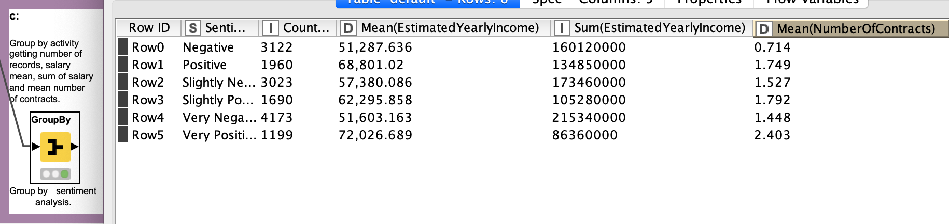

Figura - Detalhes por sentimento

**T5 – Análise crítica à informação extraída das agregações efetuadas na tarefa anterior. Que conclusões poderia a empresa tirar?**

**Baseado na alínea A:**

Os números obtidos são bastantes similares entre o género masculino e feminino, isto é, o número de utilizadores é bastante equilibrado, estando aproximadamente nos 50% para cada género. O mesmo acontece na média das idades dos clientes, que é sensivelmente 48 anos, sendo o mínimo das idades 29 e o máximo de 98 para o género masculino e 100 para o género feminino. Para concluir, o tempo médio de atividade *web* é bastante aproximado e o público alvo é muito genérico.

**Baseado na alínea B:**

Posso concluir que quanto menor a utilização da plataforma mais desagradados ficam os clientes, com isto as elações são boas, porque quem utiliza a aplicação de forma continua apresenta bons resultados de positividade. Para melhorar os resultados, a empresa deverá investir mais nos utilizadores menos ativos, incentivando-os a usufruir mais da aplicação.

**Baseado na alínea C:**

$$Sentimento Negativo: 3122+1960+3023= 8105 clientes$$

$$Sentimento Positivo: 1690+4173+1199= 7062 clientes$$

Quanto nível percentual há mais clientes insatisfeitos que satisfeitos, porém é de salientar que a média dos contratos dos clientes insatisfeitos é 1.33 enquanto que a média dos satisfeitos é aproximadamente 1.88, tornando-se ainda mais evidente o facto de quem menos utiliza mais insatisfeito é.

Um facto também importante é que os clientes mais satisfeitos são os que obtém uma média mensal de salários mais elevada (72,026.989), isto poderá indicar que a aplicação poderá ter *features* ou *add-ons* gratuitos menos interessantes que os pagos.

**T6 – Dataset Premier League 2017/2018**

|  |  |  |
| --- | --- | --- |
| Pergunta | Resposta | Como? |
| Top 10 melhores marcadores |  | Ordenador pelos golos e filtrar os 10 primeiros |
| Número de jogadores por posição |  | Agrupar por posição e contar jogadores |
| Idades com mais minutos disputados |  | Histograma agregando a idade e a soma dos minutos jogados |
| Nomes mais comuns no Reino Unido |  | Filtrar os nomes dos jogadores pelos mais comuns: Jake, Harry, Oliver, Callum e Jacob. |
| Top 5 jogadores mais faltosos até aos 24 anos |  | Remover colunas não necessárias, filtrar idade até os 24, ordenar descendentemente o número de faltas e finalmente filtrar até 5. |
| Equipa mais indisciplinada |  | Agrupar equipas por cartões e ordenar descendentemente. |

**Visão Geral**

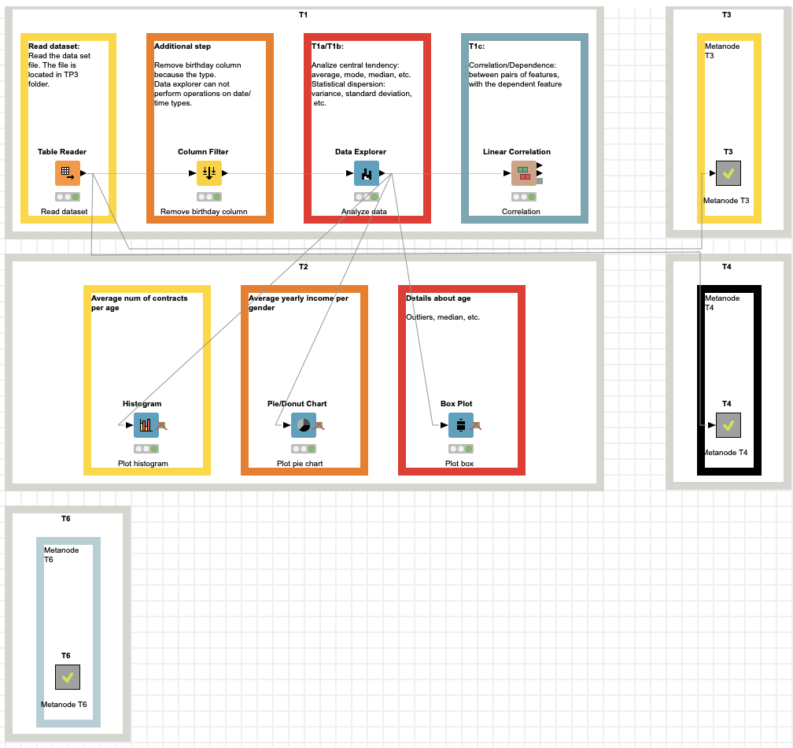

Figura - Visão Geral